Заканчивать предложения:
- Миша пошел гулять (когда?)...;
- Мише стало грустно (отчего?)...;
- Миша обрадовался (когда?)...;
Познакомить детей с многозначными словами:
- У ежа иголки, у елки иголки, швейные иголки (чем похожи - чем отличаются). Аналогично рассмотреть значение слов коса, ручка и др.
Распространять и дополнять предложения - (Кошки взобрались на дерево. Какое? Зачем?);
Называть составные части целого - (Дерево - ствол, ветки, сучья, кора);
Составлять предложения с определенным словом;
Игра «Наоборот». Упражнять в названии антонимов (день - ночь, печаль - радость);
Упражнять детей в правильном склонении существительных (род, число, падеж). Взрослый называет животного, а ребенок его детеныша (курица - цыплята, лошадь - жеребята). Причем в различных падежах и множественном числе;
Отгадывать: «Кто ты?» (в различных житейских обстоятельствах - от дочки, внучки до посетителя);
Длинные-короткие слова (линейность слова можно измерять разведением ладошек в стороны или шагами: пол - парикмахерская);
Сделать длинными, ласковыми имена своих близких, а также клички животных;
Подбирать слова: шить... платье, штопать... носки, завязывать... шнурки, вязать... шарф.

Играйте вместе с ребенком, налаживайте речевой и эмоциональный контакт

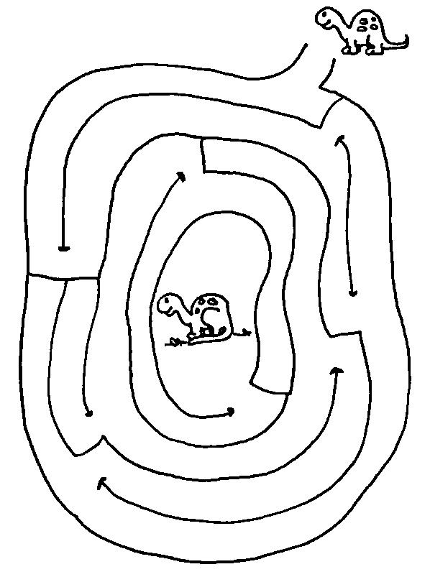
Полезные ссылки:
http://www.umka.by/links/index.html
http://dou-sad.ru/index.php/audioskazki
http://igrovaya.ru/

Ваш учитель-логопед
Леонкина Елена Евгеньевна

Муниципальное бюджетное дошкольное
образовательное учреждение –
детский сад комбинированного вида № 50 «Тополёк»
г. Балаково Саратовской области

Памятка родителям

«Хотите ли Вы
Не хотите ли,
Но дело, товарищи, в том
Что – прежде всего,
Мы родители,
А все остальное потом»
(Р. Рождественский)

Развитие речи ребенка в норме

К 5 годам сформирован фонематический слух, звукопроизношение, обобщение понятий, словарный запас – 2-3 тыс. слов
6-7 лет – звукобуквенный анализ, словарный запас – до 6 тыс. слов

Артикуляционная гимнастика

Артикуляционную гимнастику проводят каждый день в течение 3-5 минут, не более трех упражнений на одном занятии.
Внимание: артикуляционную гимнастику проводят сидя перед зеркалом, спина прямая, тело не напряжено
Комплекс № 1 (общий)
- Удержание губ в улыбке;
- Вытягивание губ вперед трубочкой;
- Чередование положения губ (улыбка-трубочка);
- Спокойное открывание и закрывание рта, губы в положении улыбки;
- Удержание широкого языка (лопатка) на нижней губе;
- Удержание узкого языка (иголочка);
- Движения языка (широкого/узкого) вверх, вниз за зубы (верхние/нижние), вправо, влево, отодвигание языка в глубь рта;
Комплекс №2 (для шипящих, свистящих)
- Вытянуть губы вперед трубочкой и дуть на ватный шарик (следить, чтобы щеки не надувались);
- Немного приоткрыть рот, положить расслабленный язык на нижнюю губу и, пошлёпывая его губами, произносить звуки «пя-пя-пя…» (упражнение делается на одном выдохе);
- Кончиком языка «почистить» нижние/верхние зубы, делая движения языком вправо-влево и вверх-вниз;
- Улыбнуться, приоткрыть рот, «приклеить» язык к нёбу и, не опуская языка закрывать и открывать рот (следить, чтобы не провисала ни одна из сторон языка).
Комплекс № 3 (для сонорных звуков)
- Улыбнуться, приоткрыть рот и пощёлкать кончиком языка («Как лошадка цокает»), следить, чтобы двигался только язык, чтобы кончик языка не подворачивался вовнутрь;
- Улыбнуться, приоткрыть рот и кончиком языка погладить твердое нёбо, делая движения языком вперёд-назад;
- Улыбнуться, открыть рот и постучать кончиком языка за верхними зубами, многократно и отчетливо произнося звук [д]: д-д-д… (следить, чтобы работал только язык, чтобы звук [д] имел характер четкого удара, а не был хлюпающим, кончик языка не должен подворачиваться).

Упражнения для развития связной речи

Учить подбирать определения и эпитеты – (Какие бывают собаки: большие, маленькие, санитарные, служебные…);
Узнавать предметы по описанию – (Зеленая, кудрявая, белоствольная. Что это? – Береза);
Подбирать действия к предмету – (Ветер, что делает: воет, парус надувает, листья срывает…);
Подбирать предметы к действию - (На небе сверкает землю согревает. Что это? - Солнце);
Подбирать действия к объекту - (Кто или что плавает? Летает? - Рыба, самолет, бабочка, листья);
Подбирать обстоятельства - (Трудиться можно как? - Хорошо, спустя рукава, быстро);
Подбирать синонимы - (Большой, огромный, громадный);
Находить пропущенные слова - (Пришел почтальон, он принес...);
Составлять фразы: срубленный..., бегущий..., висящий..., жуткий..., холодный...;
Придумывать слова, которые оканчиваются на -ок, -ек или начинаются с ва-, за-; Игра «Бюро находок» (вы потеряли предмет красного цвета, круглой формы...);
Какой в сказке козел («Лиса и козел») - недогадливый, глупый, невнимательный; лиса - рыжая, хитрая, ловкая...; колодец - глубокий, холодный, темный, узкий...;
Про что можно сказать: холодный -..., холодная -..., холодное -...;
Как можно назвать одним словом:
- детей, идущих в школу...;
- людей, лечащих больных...;
- взрослых, перевозящих груз...;
Произносить предложение (“Я пойду в школу”) по-разному: радостно (и почему?), грустно (и почему?), удивленно (и почему?);
Придумывать от слова «лес» много новых, но похожих слов (лесок, о лесе, лесочек, лесовичок...);
Находить антонимы (слова с противоположным значением) в стишке:
Скажу я слово высоко, а ты ответишь низко.
Скажу я слово далеко, а ты ответишь близко.
Теперь скажу я слово трус, ответишь ты храбрец.
Теперь начало я скажу, ну отвечай…(конец);
Познакомить со словами, которые ничего не значат:
Ложка - это ложка, ложкой суп едят.
Кошка - это кошка, у кошки семь котят.
Тряпка - это тряпка, тряпкой вытру стол,
Шапка - это шапка, оделся и пошел.
А я придумал слово, смешное слово - плим.
Я повторяю снова - плим, плим, плим...
Вот прыгает и скачет - плим, плим, плим.
И ничего не значит - плим, плим, плим.
«Новые слова» - у лисы длинный хвост - как одним словам сказать - длиннохвостая; а у мальчика длинные ноги - длинноногий;
Придумывать необычные предложения из 2-х слов: «Лиса чирикает», «Ворона мяукает»;

Артикуляционную гимнастику проводят каждый день в течение 3-5 минут, не более трех упражнений на одном занятии.
Внимание: артикуляционную гимнастику проводят сидя перед зеркалом, спина прямая, тело не напряжено
Комплекс № 1 (общий)
- Удержание губ в улыбке;
- Вытягивание губ вперед трубочкой;
- Чередование положения губ (улыбка-трубочка);
- Спокойное открывание и закрывание рта, губы в положении улыбки;
- Удержание широкого языка (лопатка) на нижней губе;
- Удержание узкого языка (иголочка);
- Движения языка (широкого/узкого) вверх, вниз за зубы (верхние/нижние), вправо, влево, отодвигание языка в глубь рта;

Артикуляционную гимнастику проводят каждый день в течение 3-5 минут, не более трех упражнений на одном занятии.
Внимание: артикуляционную гимнастику проводят сидя перед зеркалом, спина прямая, тело не напряжено

Комплекс №2 (для шипящих, свистящих)
- Вытянуть губы вперед трубочкой и дуть на ватный шарик (следить, чтобы щеки не надувались);
- Немного приоткрыть рот, положить расслабленный язык на нижнюю губу и, пошлёпывая его губами, произносить звуки «пя-пя-пя…» (упражнение делается на одном выдохе);
- Кончиком языка «почистить» нижние/верхние зубы, делая движения языком вправо-влево и вверх-вниз;
- Улыбнуться, приоткрыть рот, «приклеить» язык к нёбу и, не опуская языка закрывать и открывать рот (следить, чтобы не провисала ни одна из сторон языка).
Артикуляционную гимнастику проводят каждый день в течение 3-5 минут, не более трех упражнений на одном занятии.
Внимание: артикуляционную гимнастику проводят сидя перед зеркалом, спина прямая, тело не напряжено

Комплекс № 3 (для сонорных звуков)
- Улыбнуться, приоткрыть рот и пощёлкать кончиком языка («Как лошадка цокает»), следить, чтобы двигался только язык, чтобы кончик языка не подворачивался вовнутрь;
- Улыбнуться, приоткрыть рот и кончиком языка погладить твердое нёбо, делая движения языком вперёд-назад;
Улыбнуться, открыть рот и постучать кончиком языка за верхними зубами, многократно и отчетливо произнося звук [д]: д-д-д… (следить, чтобы работал только язык, чтобы звук [д] имел характер четкого удара, а не был хлюпающим, кончик языка не должен подворачиваться).

